Тема: Цифровое представление непрерывных данных
Класс: 7
Основная литература: учебник: Информатика, 7 класс. Л.Л. Босова, А.Ю. Босова, 2015г.
Вспомогательная: опорный конспект учителя.
Тип урока: урок-исследование
Цели урока: - сформировать понятие «непрерывные данные»
- исследовать аналоговые и цифровые сигналы, установить их взаимосвязь, различие
Задачи:
- Учебные:
- изучить понятие «непрерывные данные»;
- установить принцип представления аналогового сигнала в памяти компьютера, в том числе на конкретных примерах
- изучить понятие «дискретизация»
- исследовать материнскую плату компьютера, определить, какие микросхемы принимают участие в цифровизации сигнала
- вывести преимущества и недостатки аналоговых и цифровых сигналов
- Общеобразовательные:
- продолжить формировать научно-познавательные и исследовательские навыки учеников
- развивать логическое и образное мышление
- Воспитательные: подготовка инженерного поколения страны
Ход урока:
- Организационный момент. Учитель приветствует учеников, проводит проверку посещаемости, мотивирует на учебную деятельность.
- Анализ выполнения домашнего задания. Если возникли вопросы у учеников, совместно разобрать их в классе.
- Актуализация опорных знаний. Установление связей с ранее изученным материалом.
Учитель: ребята, на прошлом практическом занятии мы познакомились с вами с принципами кодирования текстовой информации в компьютере. Ответьте мне, пожалуйста, на следующие вопросы:
Вопросы к классу:
Вопрос 1: как компьютер различает вводимые символы? Ведь это картинка, и по сути, для него все картинки идентичны? Или нет?
Ответ учащихся: компьютер различает вводимые символы по их двоичному коду.
Примечание: за правильный ответ ученик получает «смайлик». По количеству смайликов будет выставлена оценка в конце урока.

Вопрос 2: что такое двоичный код?
Ответ учащихся: это последовательность из нулей и единиц, которая кодирует электрические импульсы, 1 – импульс есть, 0 – нет.
Вопрос 3: Нажимая на клавиши клавиатуры, сигнал в виде импульсов поступает к процессору, а как же он различает, что мы нажали, допустим букву «Б», а не «У»?
Отчет учащихся: каждому символу: буквенному, графическому, цифре на клавиатуре соответствует уникальный двоичный код.
Вопрос 4: Какой сейчас применяется стандарт кодирования символов?
Ответ учащихся: Unicode – основной стандарт кодирования символов, включающий в себя знаки почти всех письменных языков мира.
Учитель: Молодцы! Отлично справились с заданием, повторили теоретическую базу прошлого урока. А теперь вам предстоит решить практическое задание, которое откроет нам тему сегодняшнего урока. Но для ее решения, нужно стать одной командой.
Условия практического задания:
У каждого ученика на столе лежит кодовая таблица символов, представлена ниже на рисунке 1. Учитель раздает каждому ученику закодированную с помощью указанной таблицы букву. Задача ученика: как можно скорее отгадать закодированную букву и передать ход своему товарищу. Последующий ученик может приступать к декодированию только после того, как предыдущий отгадал букву.
Ограничения по времени: вложиться нужно максимально за две минуты: расчет произведен из 5 секунд на человека.
Учитель: правила понятны? Тогда, начали! Учитель запускает метроном, ученики начинают «декодировать» буквы, составляя фразу, которая является темой урока.

Роли учеников:
Редактор: собирает все раскодированные буквы, записывает на доске полученные фразы
Транспортировщик: забирает разгаданную букву учеником и передает редактору
декодер: все оставшиеся участники
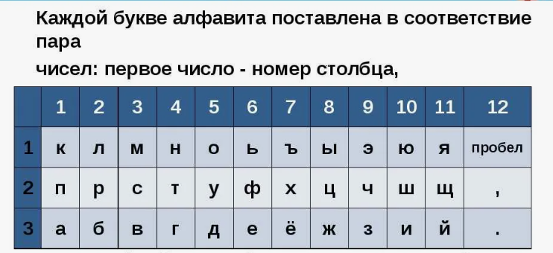
Рисунок 1 – Иллюстрация к практическому заданию 1

Кодировка фразы: «Цифровое представление непрерывных данных» выглядит следующим образом:
82 103 62 22 51 33 51 63 121 12 22 63 53 32 42 13 33 21 63 41 103 63 121 41 63 12 22 63 22 81 33 41 81 72 121 53 13 41 41 81 72

Учитель анализирует выполнение задания учениками (положительная либо нейтральная оценка зависимости от качества выпаленной работы).

Учитель: и так, тема нашего урока «Цифровое представление непрерывных данных».
Откройте свои тетради, запишите число, классная работа, тема урока.

- Изложение теоретического материала урока
  - Формирование понятия непрерывных данных

Чтобы разобраться с цифровым представлением непрерывных данных, нам необходимо понять, какие данные мы будем называть непрерывными.

Запишите определение в своих тетрадях:

Непрерывные данные – это такие данные, которые могут принимать любые
значения в заданном диапазоне.

Непрерывные данные от источника информации приемнику информации передаются при помощи аналоговых сигналов. Человек воспринимает информацию об окружающем нас мире при помощи органов чувств: слуха, зрения, обоняния. Существует гипотеза ученых о том, что информация, после ее восприятия органами чувств, преобразуется в цифровой вид и подается к мозгу уже в цифровом виде. Однако данные еще не подтверждены учеными.
Вопрос к классу: как вы думаете, какой сигнал можно назвать аналоговым, и какие устройства способны воспроизводить (передавать) аналоговые сигналы?
Ответы учащихся. Учитель в качестве итога демонстрирует иллюстрации (Приложение 2).
Вопрос к классу: попробуйте сформулировать определение цифрового сигнала.
Ответы обучающихся.
Учитель: Запишите определения в тетрадь:
Цифровой сигнал – Цифровой сигнал – это сигнал, который может представить в виде последовательности цифровых значений.
Аналоговый сигнал – это любой сигнал непрерывного действия.
Легко запомнить определения сигналов, представляя себе визуально обычную детскую горку. Так, вот ступеньки, которые ведут к вершине горки – аналогия дискретного сигнала (шаги выполняем рывками, не плавно), т.е. сигнала, для которого известно значение в каждый (установленный период) момент времени. А спуск с горки – аналоговый сигнал (т.к. плавный).
Вопрос к классу: Ребята, как вы считаете, может ли аналоговый сигнал быть представлен в цифровом виде или нет?
Ответы учеников:
Учитель: совершенно, верно! Аналоговый сигнал может быть представлен в цифровом виде. Преобразование аналогового сигнала в цифровой называется процессом дискретизации. Запишите это определение в тетрадь.
4.2 Этапы преобразования непрерывных данных в цифровой вид
Работа с учебником.
Учитель: откройте свои учебники на странице 206. Изучим рисунок 5.1 Преобразование звука при вводе и выводе. Для удобства картинка учебника приведена ниже по тексту урока
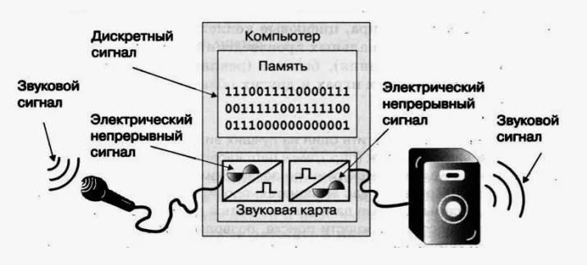
На схеме видно, что звуковой сигнал (электрический, непрерывный), который поступает от микрофона к компьютеру преобразуется в дискретный при помощи специальной микросхемы.
Вопрос к учащимся: как называется микросхема, которая отвечает за преобразование звукового сигнала из аналогового в цифровой и наоборот?
Ответ учеников: звуковая карта.
Учитель: верно. После того, как получен дискретный сигнал, он преобразуется в цифровой – в последовательность нулей и единиц.
Изобразим схему для наглядности представления цифрового преобразования непрерывных данных:
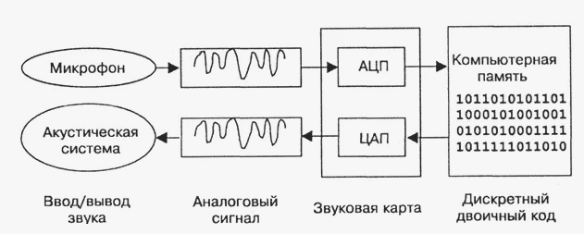
Пояснения к схеме: АЦП – аналогово-цифровой преобразователь.
ЦАП – цифро-аналоговый преобразователь.
Учитель: рассмотрим процесс аналогово-цифрового преобразования данных в разрезе четырех этапов:
1 этап: Дискретизация непрерывных данных. Выбираем шаг (равные промежутки времени) замера данных. Выполняем замеры.
2 этап: Квантование: округление полученных значений.
3 этап: Кодирование: значения сигнала кодируются двоичным кодом.
Картинки к этапам – Приложение 3.
В основу оцифровки звука положен импульсный метод. Т.е. импульсы преобразуются в виде 0 и 1. Кодирование же цвета в компьютере имеет иной вид.
Вопрос к ученикам: ребята, кто мне скажет, какие основные цвета используются для формирования производных цветов?
Ответы учеников: красный, зеленый, синий.
Учитель: верно, ребята. Такая модель представления цвета в компьютере называется RGB.
Откройте учебник на странице 107 и обратите внимание на рисунок 3.2. Для удобства рисунок приведен ниже
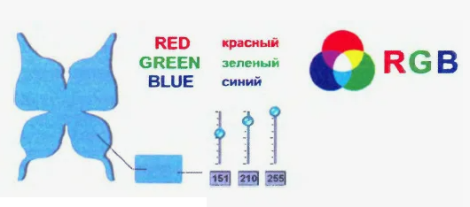
Цветовая модель RGB
Смешивая в определенных пропорциях основные цвета, мы получаем новый цвет. Как показано на рисунке.

Вопрос к ученикам: как вы думаете, какой код нужно указать для того, чтобы цвет был исключительно красным, черным, белым?
Ответы: 255 0 0, 000, 255 255 255.
Примечание: более подробно процессы дискретизации звука, формирования изображения в компьютере мы разберем с вами, изучая темы «Звук и видео как составляющие мультимедиа», «Видеосистема персонального компьютера».

- Исследовательская деятельность школьников
Учитель: ребята, давайте, попробуем с вами понять, через какие входы / порты передается аналоговый сигнал к компьютеру, определить, какие микросхемы участвуют в преобразовании аналогового сигнала в цифровой, какие отвечают за их дальнейшую обработку.
Практическое задание 2.
Учитель показывает учащимся макет материнской платы компьютера, на ней установлены флажки – контрольные точки – на микросхемах / портах, которые будут проанализированы.
У каждого учащегося на ноутбуке должна быть открыта 2D-модель микросхемы для удобства работы, т.к. не всем может быть виден макет материнской платы. 2D-модель должна в точности соответствовать макету.
Учитель: запишите, пожалуйста, в своих тетрадях: практическое задание 1, часть 1: «Порты / выходы передачи сигнала». Кто желает выступить в роли эксперта-исследователя и справиться с заданием у доски?
Ученик (либо несколько, по очереди), желающий ответить, записывает обозначенные точки на классной доске, остальные – в тетрадях. Учитель при необходимости корректирует действия ученика.
Учитель задает вопросы ученику, он отвечает, выбирает соответствующую контрольную точку, записывает пояснение к ней.
Назовите, через какой порт / разъем подается аналоговый сигнал в компьютер?
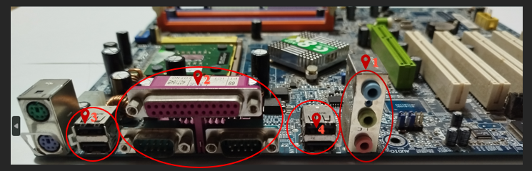
Рисунок 1 – материнская плата. Вид спереди

Контрольная точка 1: порты подключения колонок, наушников, микрофона. Подают либо воспроизводят аналоговый сигнал.
Контрольная точка 2: порты для подключения видеоустройств: проекторы, телевизоры, мониторы и др. (вывод видеосигнала).
Контрольные точки 3-4: идентифицируют USB-порты. По которым могут подключаться различные внешние устройства, включая и цифровые камеры, фотоаппараты и прочие.

Учитель: ребята, мы рассмотрели с вами основные порты, которые вводят/выводят аналоговые сигналы. Теперь рассмотрим материнскую плату, сверху. Откройте на ноутбуках рисунок 2. Материнская плата. Вид сверху.
Проанализируем устройства, которые отвечают за преобразование аналогового сигнала в цифровой и обратно.
Контрольная точка 1 – интегрированная звуковая карта. Бывают также дискретные, внешние.
Контрольная точка 2 – PCI (Peripheral Component Interconnect) – слот для подключения периферийных устройств, например, звуковой карты, видеокарты и др.
Контрольная точка 3 – процессор – «мозг» компьютера, отвечает за обработку информации.
Контрольная точка 4 – разъемы для подключения оперативной памяти

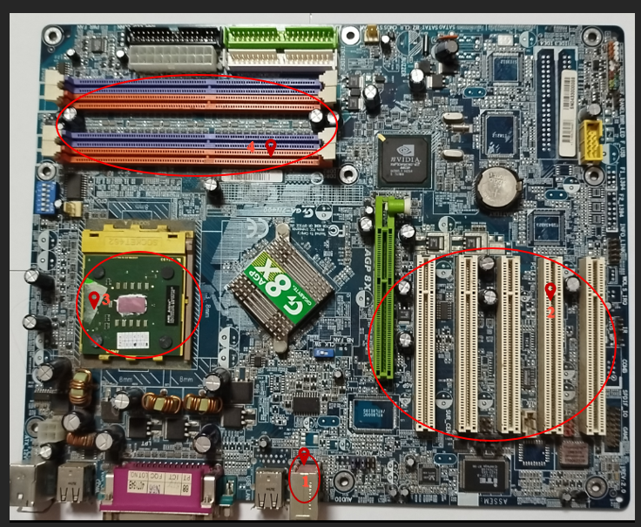
Рисунок 2 – Материнская плата. Вид сверху

- Закрепление первичных навыков, знаний.
Учитель: ребята для того, чтобы проверить, на сколько хорошо вы усвоили материал урока, давайте небольшое практическое задание.
Запишите в тетради: Практическое задание 2.
Для выполнения задания вам понадобится графический редактор Paint, установленный на ноутбуке.
Запустите программу, откройте окно конструирования цвета, определите, какие цвета я закодировала, запишите ответ в тетради:
188 240 209: бледно-зеленый
255 66 207: розовый
233 255 81: салатовый
54 188 255: бирюзовый
120 67 21: коричневый.
Сделайте вывод: какие цвета получаются, если преобладают красный и зеленый?
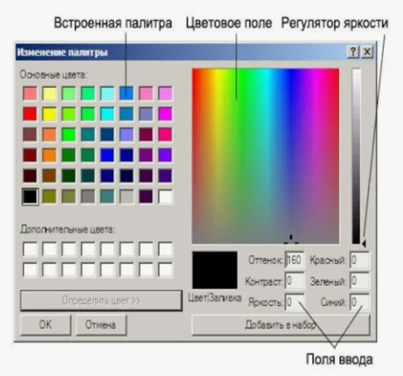
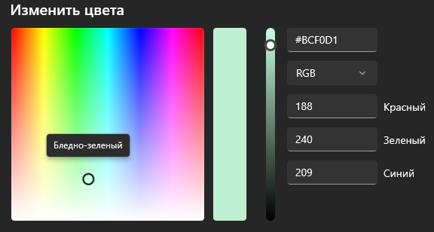
Рисунок 3 – Окно редактирования цвета Paint

Первые пять учеников получают оценку по итогу урока.

- Рефлексия полученных знаний
Учитель: ребята, вы – молодцы, хорошо потрудились на уроке. Скажите, пожалуйста, где мы сможем применять полученные сегодня на уроке знания?
Ответы учеников:
Учитель: давайте оценим каждый индивидуально, все ли на уроке было понятно: смайлик с улыбкой – все, нейтральный – частично понял, грустный смайлик – не понял ничего.

Учитель анализирует результаты рефлексии, вносит коррективы.

- Подведение итогов.
Сегодня на уроке мы рассмотрели с вами понятие непрерывного сигнала, этапы преобразования данного сигнала в цифровой вид. Разобрались, какие микросхемы отвечают за обработку аналоговых / цифровых сигналов. Теоретические сведения, полученные вами сегодня, помогут вам в будущем, если вы свяжете свою профессиональную деятельность с такими направлениями как графический дизайнер, звукорежиссер, оператор видео, редактор видеосюжетов и др. А в самом ближайшем будущем – пригодятся вам на практической работе, которая будет на следующем уроке.
Запишите, пожалуйста, домашнее задание в дневник: выучить конспект, а также стр. 107-108, 206 учебника. Составить интеллектуальную карту по теме урока согласно указанному алгоритму:
- Разместите в центре карты термин «Сигнал», от него две проведите две ветви – вправо и влево.
- Правая ветвь – аналоговый сигнал. Проведите дочерние ветви: преимущества аналогового сигнала, недостатки, примеры аналоговых сигналов.
- Левая ветвь: цифровой сигнал. Проведите дочерние ветви: преимущества аналогового сигнала, недостатки, примеры цифровых сигналов, применение.
- Укажите двусторонней стрелкой связь между аналоговым и цифровым сигналами.

За работу на уроке получили оценки следующие ученики: ________________ .
Всем спасибо за урок! До новых встреч.


1

Приложение 1
Коды для печати к практическому заданию 1
121
103
82

12
22
62

22
33
51

63
63
51

42
32
53

21
33
13

103
41
63

41
121
63

22
12
63

81
63
22

81
33
41

53
72
121

13
41
41

81
72

Кодовая таблица для учеников – раздаточный материал

Приложение 2
Примеры аналоговых сигналов
- Радуга – непрерывный спектр. Цвета спектра переходят друг в друга плавно, без резких границ, поэтому их точный подсчет — в некотором смысле условность [2].



- Звуковая волна – к данному виду сигнала относим все звуки, которые получаем из живого мира: пение птиц, речь человека, рев животных; также звуки, полученные от неживых предметов: колонки, разговор по телефону,



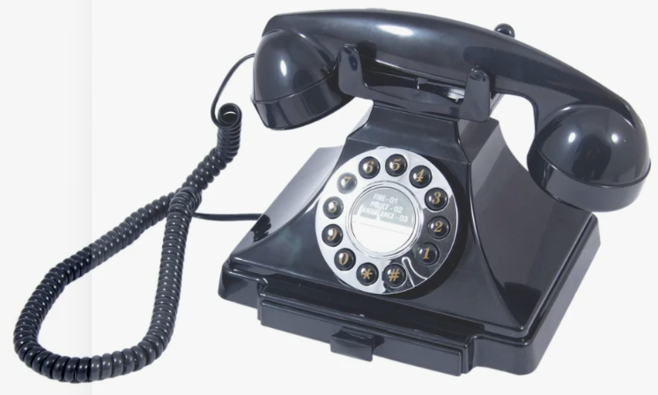

Аналоговое видео

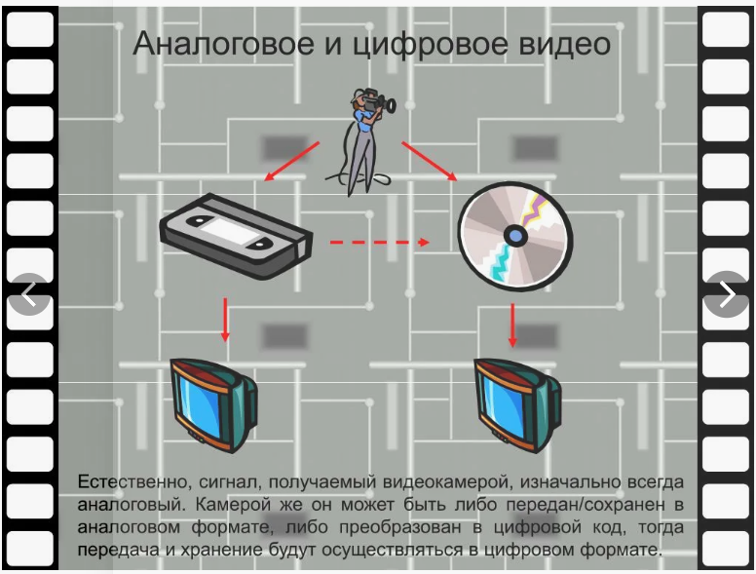
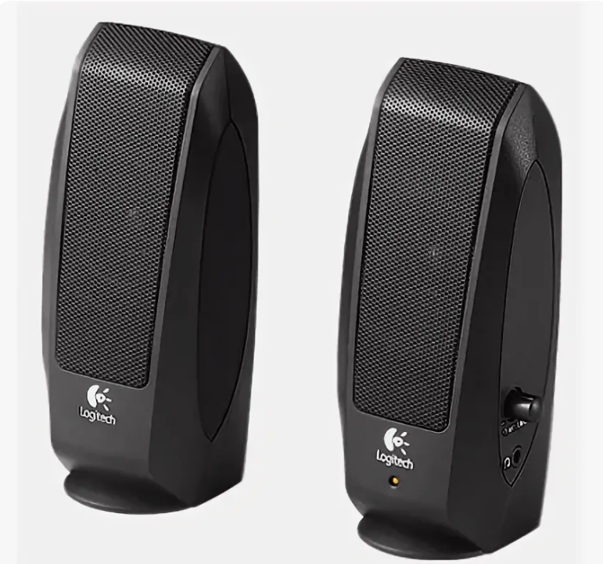

Приложение 3
Иллюстрации к этапам АЦП

Этап 1: Дискретизация

Этап 2: Квантование

Этап 3: Кодирование

Приложение 4

Литература и другие источники информации
- Босова, Л.Ю. – Информатика ФГОС, 7 класс – Москва – Бином. Лабораторий знаний, 2015 г.
- https://www.vokrugsveta.ru/articles/skolko-na-samom-dele-cvetov-v-raduge-id723447/

